––––

**Tisztelt Pedagógus Kolléga!**

Örömmel értesítjük Önt, hogy a Klebelsberg Intézményfenntartó Központ szervezésében

**2014. november 13-án** megrendezésre kerül a

**„Tudásfórum 3.3” - együttműködést fejlesztő műhelymunka.**

**A program célja**: A KLIK Küldetésének, Jövőképének, valamint az ezek eléréséhez szükséges, a működésünket segítő szervezeti értékek

* előadáson keresztül történő megismertetése,
* a rendezvényen részt vevők felkészítése:
  + a Küldetés és a Jövőkép átadása (technikák, gyakorlatok megismertetése és elsajátítása)
  + a Küldetésnyilatkozathoz és a Jövőkép célokhoz szükséges akciótervek megalkotását biztosító módszertan alkalmazása, továbbítása.

**Célcsoport:** intézményi, tagintézményi, pedagógusok

**Programterv:** kezdés 2014. november 13. 13:00 (regisztráció 12:30-tól a helyszínen) zárás 2014. november 13. 16:00

**Program helyszíne: 5340 Kunhegyes, Kossuth út 15-17. (Kunhegyesi Nagy László Szakképző Iskola, Gimnázium és Kollégium**

**Utazás formája:** Egyéni, nem elszámolható

**Jelentkezés módja:** Automatikus. Amennyiben valamilyen oknál fogva nem tud részt venni a programon, kérjük, jelezze írásban az igazgato@nagylaszlo-khegyes.sulinet.hu e-mail címre **2014. november 13. 10:00 óráig!** (Tankerület, intézmény, név megjelöléssel)

***A program finanszírozása és megtartása a TÁMOP 3.1.4B-13/1-2013-0001 pályázat keretein belül kerül megvalósításra.***

A programon való részvétel ingyenes, a részvétel érdekében munkáltató a képzés teljes időtartamára támogatást nyújt Önnek munkaidő kedvezmény formájában.

Kelt: Kunhegyes, 2014. november 7.

Üdvözlettel:

Hanesz József s.k.

Köznevelés az iskolában

„Tudásfórum 3.3” - együttműködést fejlesztő műhelymunka

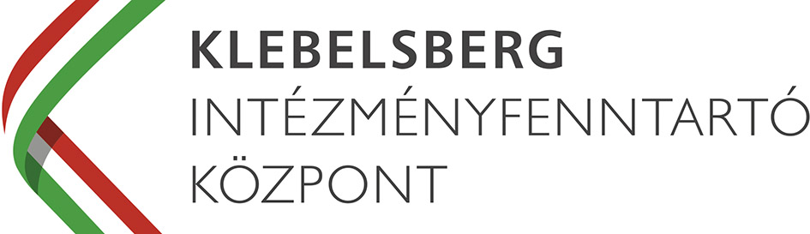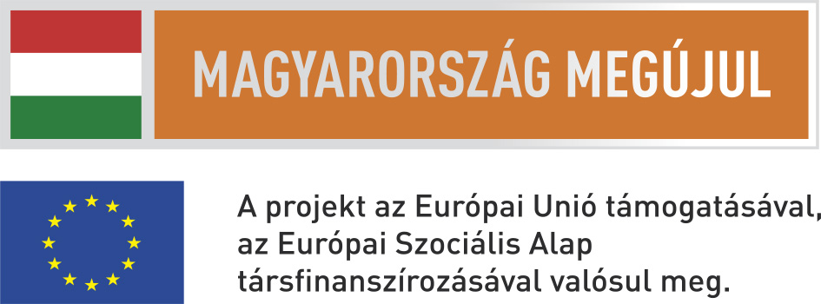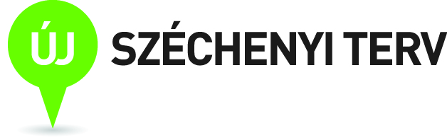

Meghívó